Proiectul didactic al lecției
Disciplina: Matematică
Clasa: a XII-a profil umanist
Unitatea de conținut: Poliedre
Numărul lecției în unitatea de conținut (conform proiectării didactice de lungă durată): 10/23
Durata lecției: 45 minute.
Subiectul lecției: Prisma dreaptă. Piramida regulată. Oră de sinteză
Unități de competență:
4.1. Recunoașterea și clasificarea poliedrelor în baza diferitor criterii, în situații reale și/sau modelate.
4.2 . Identificarea și aplicarea terminologiei și a notațiilor aferente poliedrelor în diverse contexte.
4.3 . Utilizarea proprietăților poliedrelor în rezolvarea problemelor.
4.4 . Calcularea ariilor suprafețelor și a volumelor poliedrelor în situații reale și/sau modelate.
4.5 . Elaborarea planului de idei privind rezolvarea problemei și rezolvarea problemei conform planului elaborat.
4.6 . Analiza rezolvării unei probleme referitoare la poliedre din punctul de vedere al corectitudinii, al simplității, al clarității și al semnificației rezultatelor.
4.7 . Utilizarea poliedrelor și a proprietăților acestora, pentru a identifica și a explica situații, procese, fenomene din diverse domenii.
4.8 . Justificarea unui demers/ rezultat, obținut sau indicat, cu poliedre, recurgând la argumentări.
Obiectivele lecției: La finele lecției, elevii vor fi capabili:
O.1. - să identifice în diverse contexte terminologia matematică, referitoare la prisma dreaptă și piramida regulată.
O.2. - să analizeze rezolvările unor probleme de tipurile studiate în contextul corectitudinii, al simplității, al clarității și al semnificației rezultatelor.
O.3. - să identifice prismele drepte și piramidele regulate în diverse contexte și să le clasifice după criteriile date.
O.4. - să transpună probleme din diverse domenii în limbajul matematic și să rezolve problemele obținute conform algoritmului.
O.5. - Să manifeste independență în gândire și acțiune în procesul rezolvării de probleme.

Tehnologii didactice:
- Forme:
- frontală;
- în perechi;
- individual.
- Metode:
- Conversația;
- algoritmizarea;
- problematizarea;
- Argumentarea;
- metoda lucrului cu manualul.
- Mijloace de învățământ:
- I. Achiri, V. Ciobanu, P. Efros, V. Garit, V. Neagu, A. Poștaru, N. Prodan, D. Taragan, A. Topală. Matematică. Manual pentru clasa a XII-a. Editura Prut Internațional. Chișinău, 2023;
- Computerul;
- Proiectorul sau tabla interactivă;
- Modele de corpuri (diferite prisme drepte in baza cărora vor fi pătrate, triunghiuri, triunghiuri dreptunghice, dreptunghiuri, romburi)
Evaluarea: formativă, evaluare orală, reciprocă; produse: poliedre sotate, răspuns oral, exercițiu rezolvat.

Scenariul lecției
Etapele activității didactice | Obiective | Demersul acțional al lecției | Timp  (în minute) | Tehnologia realizării  (Metodă/Formă de activitate/Resurse)
Evocare |  | Momentul organizatoric.  Se verifică tema pentru acasă:  Se răspunde la următoarele întrebări:  Care sunt părțile componente ale unei prisme drepte, dar ale unei piramide regulate?  (muchii laterale, baze, fețe laterale, înălțime, apotemă)  Ce reprezintă fețele laterale ale unei prisme drepte, dar ale unei piramide regulate?  (dreptunghiuri, triunghiuri isoscele)  Care este formula de calcul pentru aria laterală a piramidei regulate?  (Al=$\frac{1}{2}$Pb·l, unde l este lungimea apotemei)  dar al prismei drepte?  (A_{l}=P_{b}·H)  Cum determinăm aria bazei unei piramide regulate și în prisma dreaptă (Aria bazei este egală cu aria poligonului respectiv din bază)  Care este formula pentru calculul ariei totale a piramidei regulate și a prismei drepte?  (At=Ab+Al)  Elevii verifică formulele pentru arii și le completează.  Profesorul anunță subiectul și obiectivele lecției. | 4 | Frontal  Slide_2  Slide_3  Slide_4  Slide_5  Slide_6
Reflecție | O1-O6 | Profesorul va organiza un Quiz scurt cu întrebări și răspunsuri A/F  Citește cu atenție fiecare afirmație și indică dacă este adevărată (A) sau falsă (F).  - Toate fețele laterale ale unei prisme drepte sunt dreptunghiuri.  A  - O piramidă regulată are toate fețele laterale triunghiuri echilaterale.  F  - Aria totală a unei prisme drepte se calculează cu formula A_{t}=2A_{b}+A_{l}.  A  - O piramidă regulată are o singură bază, care este un poligon regulat.  A  - Aria laterală a unei piramide regulate se calculează cu formula A_{l} = 1/2 * P_{b}*l, unde P_{b} este perimetrul bazei și l este apotema piramidei.  A  - Toate muchiile laterale ale unei prisme drepte au aceeași lungime.  A  Profesorul va forma 3 echipe. Fiecare echipa va primi fișă cu probleme.  Fiecare elev din echipă rezolvă problemele independent. La final se analizează rezolvările în fiecare echipă. Fiecare problemă se rezolvă la tablă de câte un elev.  Rezolvările respective sunt analizate de celelalte echipe.  Profesorul va evalua rezolvările respective și la necesitate va da indicații.  Bilanțul lecției:  Profesorul: Am explorat 2 poliedre din cele mai importante Prisma dreaptă și piramida regulată.  Cum putem clasifica poliedrele sus menționate?  (după bazele lor: triunghiulare, patrulatere, hexagonale)  Ce noțiuni au în comun poliedrele menționate?  (baze, fețe laterale, înălțime)  Prin ce se deosebesc prismele de piramide?  (prisma -2 baze, piramida- vârf, fețele laterale la prismă sunt dreptunghiuri, la piramidă sunt triunghiuri isoscele)  Tema pentru acasă: §1 pag. 145 Prisma, §2 pag.148 Piramida. De repetat formulele pentru aria triunghiului, dreptunghiului, hexagonului, raza cercului înscris și circumscris în poligoanele regulate (triunghi, pătrar, hexagon). | 35  4  2 | Problematizare/perechi  Slide_7  În perechi/problematizarea

Anexă
Fișa 1.
- O piramidă pătrată regulată este folosită ca acoperiș pentru un turn. Latura bazei piramidei este de 8 m, iar apotema laterală de 6 m. Se dorește vopsirea acoperișului. Câți metri pătrați trebuie vopsiți?
- O prismă triunghiulară regulată are latura bazei de 6 cm și înălțimea de 10 cm. Calculați aria laterală și aria totală.
AB=8m  VP=6m  A_{l}=? | 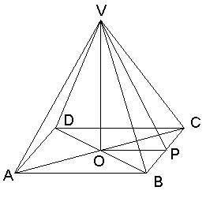  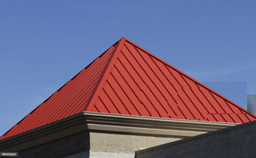 | A_{l}=$\frac{P_{b}VP}{2}; P_{b}=4AB;P_{b}=4∙8=32\left(m\right);$  $$A_{l}=\frac{32∙6}{2}=96\left(m^{2}\right)$$  Răspuns: Se vor vopsi 96m² de acoperiș
AB=6cm  AA’=10cm  A_{l}=? A_{t}=? | 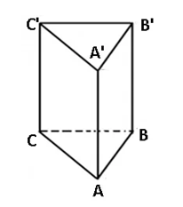 | A_{t}=2A_{b}+A_{l}  A_{l}=P_{b}·AA’; P_{b}=3AB; $A_{b}=\frac{{AB}^{2}\sqrt{3}}{4};A_{b}=\frac{6^{2}\sqrt{3}}{4}=9\sqrt{3}\left({cm}^{2}\right)$  $$P_{b}=3∙6=18\left(cm\right);A_{l}=18∙10=180\left({cm}^{2}\right);$$  $$A_{t}=2∙9\sqrt{3}+180=18\sqrt{3}+180 \left({cm}^{2}\right).$$  Răspuns: A_{l}=$180{cm}^{2}; A_{t}=18\sqrt{3}+180 {cm}^{2}.$

Fișa 2
- O prismă triunghiulară regulată este folosită ca suport pentru un trofeu. Latura bazei triunghiului este de 5 cm, iar înălțimea prismei de 12 cm. Calculați suprafața totală a suportului.
- O piramidă pătrată regulată are apotema laterală de 13 cm și înălțimea de 12 cm. Calculați aria totală.
AB=5cm  AA’=12cm  A_{t}=? | 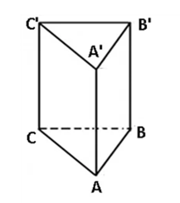  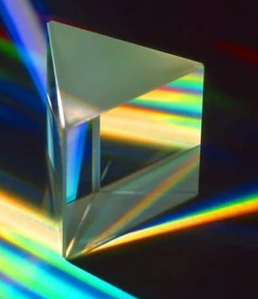 | $$A_{t}=2A_{b}+A_{l}; A_{b}=\frac{{AB}^{2}\sqrt{3}}{4};A_{l}=P_{b}AA^{'};A_{b}=\frac{5^{2}\sqrt{3}}{4}=\frac{25\sqrt{3}}{4}\left({cm}^{2}\right)$$  $$A_{l}=3∙5∙12=180\left({cm}^{2}\right);A_{t}=2∙\frac{25\sqrt{3}}{4}+180=\frac{25\sqrt{3}}{2}+180\left({cm}^{2}\right).$$  Răspuns: $A_{t}=\frac{25\sqrt{3}}{2}+180 {cm}^{2}.$
VP=13cm  VO=12cm  A_{t}=? | 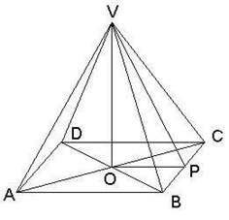 | $$A_{t}=A_{b}+A_{l};A_{b}={AB}^{2};AB=2OP;OP=\sqrt{{VP}^{2}-{VO}^{2}}; A_{l}=\frac{4AB∙VP}{2}$$  $$OP=\sqrt{{13}^{2}-{12}^{2}}=5\left(cm\right);AB=2∙5=10\left(cm\right);A_{b}={10}^{2}=100\left({cm}^{2}\right);$$  $$A_{l}=\frac{4∙10∙13}{2}=260\left({cm}^{2}\right);A_{t}=100+260=360\left({cm}^{2}\right).$$  Răspuns: A_{t}=360cm².

Fișa 3.
1. O cutie în formă de prismă dreptunghiulară are dimensiunile de 20 cm, 15 cm și 10 cm. Se acoperă cu hârtie colorată toate fețele cutiei. Câți cm² de hârtie sunt necesari?
2. O piramidă hexagonală regulată are latura bazei de 4 cm și apotema laterală de 7 cm. Calculează aria laterală a piramidei.
AB=20cm  AD=15cm  AA’=10cm  A_{t}=? | 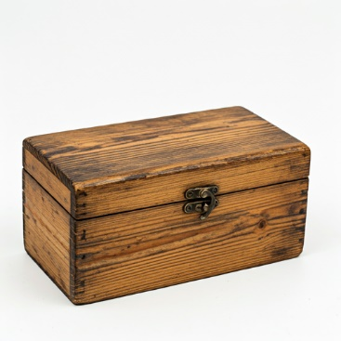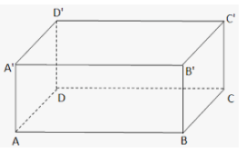 | A_{t}=A_{l}+2A_{b}; A_{l}=P_{b}·AA’; A_{b}=AB·AD.  A_{b}=20·15=300(cm²); P_{b}=2(20+15)=70(cm);  A_{l}=70·10=700(cm²); A_{t}=700+2·300=1300(cm²).  Răspuns: pentru acoperire sunt necesari 1300cm² de hârtie colorată.
AB=4cm  VM=7cm  A_{l}=? | 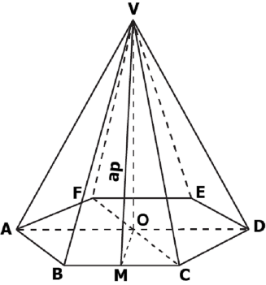 | A_{l}=$\frac{1}{2}$P_{b}VM; P_{b}=6AB; P_{b}=6·4=24(cm);A_{l}=$\frac{1}{2}24∙7=84\left({cm}^{2}\right).$  Răspuns: A_{l}=84 cm².

1. O prismă hexagonală regulată are latura bazei de 5 cm și înălțimea de 8 cm. Calculați volumul.
2. O piramidă triunghiulară regulată are aria bazei de 36 cm² și volumul de 72 cm³. Calculați apotema laterală.
3. O prismă dreaptă cu baza pătrat are latura bazei de 5 cm și înălțimea de 8 cm. Calculează:
a) Aria laterală
b) Aria totală
4. O piramidă regulată cu baza pătrat are latura bazei de 6 cm și apotema laterală de 5 cm. Calculează:
a) Aria laterală
b) Aria totală
5. O prismă triunghiulară regulată are latura bazei de 4 cm și înălțimea de 10 cm. Știind că apotema bazei este de √3 cm, calculează aria laterală a prismei.
6. O piramidă pătrată regulată are aria bazei de 36 cm². Dacă apotema laterală este de 5 cm, care este aria totală a piramidei

